№ | Білім беру мекемесінің атауы | Мақсатты топ пен қатысушылар 9-11 класс оқушылары, мұғалімдер, қамқоршылық кеңес | Қатысушы саны | Фото | Іс-шараға сілтеме(БАҚ, ресми сайттар мен әлеуметтік желілердегі парақшалар т.с.с)
 | «№6 Хромтау гимназиясы»КММ | 35 білім алушы  3 мұғалім | 38 | 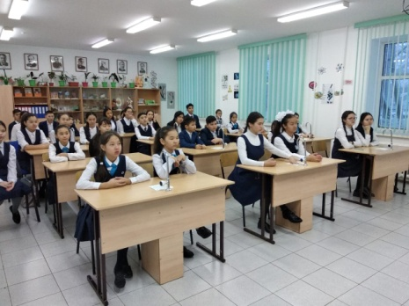  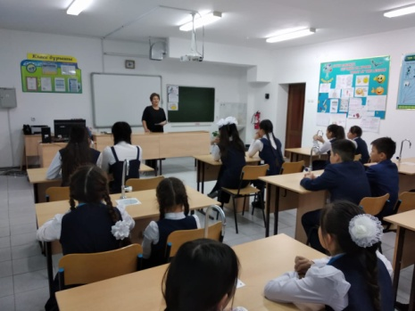  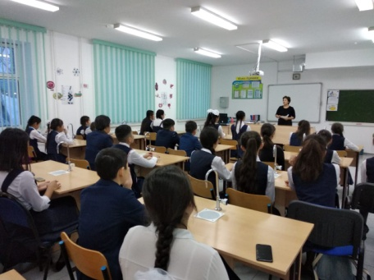 | Khromtau_gimnaziya6
17.01.2020 жыл Жалпы республикалық «Адалдық сағаты»

